Laatste overstap-uren naderen: 85% kiest voor € 385 eigen risico bij zorgverzekering
Amsterdam, 30 december 2025 – Met nog maar enkele dagen te gaan tot het einde van het overstapseizoen maken Nederlanders hun definitieve keuze voor een nieuwe zorgverzekering. Eerder deze maand bleek uit onderzoek van vergelijkingswebsite Overstappen.nl al dat meer dan 80% van de verzekerden kiest voor het laagste eigen risico. In de laatste overstapdagen wordt dit beeld alleen maar sterker: uit recente overstapdata blijkt dat 85,4% van de overstappers nu kiest voor een zorgverzekering met het verplichte eigen risico van € 385,-.

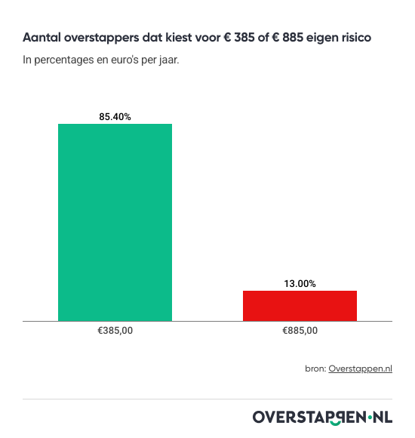

Laatste dagen bevestigen eerdere trend
Het beeld dat eerder deze maand zichtbaar werd, zet zich in de slotfase van het overstapseizoen door. Waar verzekerden eerder al massaal kozen voor het laagste eigen risico, blijkt dat overstappers onder tijdsdruk nog minder geneigd zijn om extra financieel risico te nemen. Slechts 13% van de overstappers verhoogt het eigen risico naar het maximum van € 885,-.
Ouderen kiezen het meest voor standaard eigen risico
Vooral oudere overstappers mijden extra financieel risico in de laatste dagen van het overstapseizoen. In de leeftijdsgroep 66 tot 75 jaar kiest 92% voor het standaard eigen risico van € 385,-. Bij 75-plussers loopt dit aandeel zelfs op tot 96%. Jongere overstappers zijn iets vaker bereid om risico te nemen. In de leeftijdsgroep 18 tot 25 jaar kiest 9% voor het maximale eigen risico, al kiest ook hier bijna 90% alsnog voor het laagste eigen risico.
Zekerheid weegt zwaarder dan premievoordeel
Door de stijgende zorgkosten en onzekerheid over zorggebruik willen mensen vooral weten wat ze maximaal zelf moeten betalen als ze zorg nodig hebben. Volgens Jeremy Broekman, zorgverzekeringsexpert bij
Overstappen.nl
, verklaart dat de populariteit van het lage eigen risico:
“Een laag eigen risico geeft mensen rust: ze weten waar ze financieel aan toe zijn als ze zorg nodig hebben. Dat gevoel van zekerheid weegt voor veel overstappers zwaarder dan een paar euro premiekorting, en dat zien we richting het einde van het jaar nu sterk terug.”

About: Overstappen.nl
Overstappen.nl is een online vergelijkingssite die consumenten helpt bij het vinden van de beste deals op het gebied van o.a. energie, verzekeringen en telecom. Wij streven ernaar om consumenten inzicht te geven in hun uitgaven, zodat zij weloverwogen keuzes kunnen maken en geld kunnen besparen. We hebben gebruiksvriendelijke vergelijkingstools ontwikkeld die consumenten de mogelijkheid bieden om snel en gemakkelijk aanbieders te vergelijken en over te stappen naar betere opties.<br />
<br />
Sinds onze oprichting in 2012 hebben we al meer dan een miljoen consumenten geholpen aanzienlijke besparingen te realiseren via onze efficiënte en effectieve vergelijkingsdiensten.

Newsroom
View the full press release including more media in our Newsroom.
View the full press release
View all previous press releases

